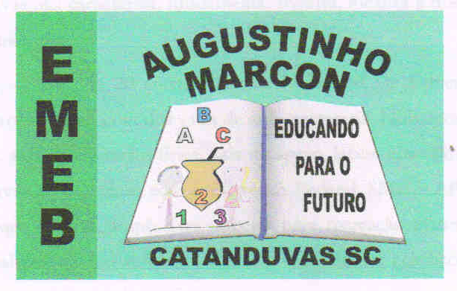 | Escola Municipal de Educação Básica Augustinho Marcon.  Catanduvas, 05 de julho a 09 de julho de 2021.  Diretora: Tatiana Bittencourt Menegat.  Assessora Técnica Pedagógica: Maristela Apª. Borella Baraúna.  Assessora Técnica Administrativa: Margarete Petter Dutra.  Professora: Alexandra Vieira dos Santos.  Aluno(a): ___________________________________________  4º Ano 03

ROTEIRO DE ESTUDO – 20ª SEMANA DE 05 DE JULHO A 09 DE JULHO

- DATA;
- DIA DA SEMANA;

- LEIA COM ATENÇÃO A APOSTILA APRENDE BRASIL E FAÇA O QUE PEDE NAS PÁGINAS CITADAS PARA AS DISCIPLINAS:

- CIÊNCIAS: 09, 10 E 11;

- GEOGRAFIA: 04, 05, 06, 07, 08 E 09;

BOA SEMANA!!!

OBSERVAÇÃO: OS CADERNOS E APOSTILA DEVERÃO SER ENTREGUES NA ESCOLA NA SEXTA-FEIRA DIA 09/07 PARA CORREÇÃO DAS ATIVIDADES.
_______________________________________________________________________________________

